XY1002 Scheda creata il 22 gennaio 2026
Descrizione storico-bibliografica
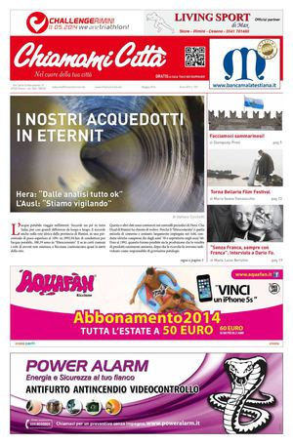
*Chiamami citta : costume, storie e informazione pubblicitaria. - Anno 1, n. 1 (1 settembre 1988)- . - Rimini : S.E.R., 1988-2014 (Rimini : Garattoni). – 26 volumi : ill. ; 42 cm. ((Quindicinale; poi mensile. - Pubblicazione bifronte con: Zeinta ad zità - Zeinta di borg. - Precede anno 1 (30 luglio 1988). - Direttore responsabile: Stefano Cicchetti. - CFI0131928; RAV0145130
*Zeinta di borg. - Rimini : Ondalibera, [1988-2006]. – 19 volumi : ill. ; 38 cm. ((Quindicinale. - Pubblicazione bifronte con: Chiamami città. - Alterna il titolo con: Zeinta ad zità. - Descrizione basata su: n. 69 (set./ott. 2006). - UBO4062287
Variante del titolo: *Zeinta ad zità

*Chiamami città magazine. - N. 1 (aprile 2001)- . - Rimini : [s. n., 2001-2003]. – 3 volumi : ill. ; 30 cm. ((Periodicità non determinata. - BNI 2002-423S. - CFI0521569
Soggetto: Rimini <prov.> - Periodici
Classe: D945.486005
Copia digitale: n.729(2014)



*Chiamamicitta.it : l’informazione online di Rimini e provincia. – Rimini : [s.n., 2016]- . – Testi elettronici. ((Periodicità non determinata. – Direttore responsabile: Stefano Cicchetti. - Disponibile online a: https://www.chiamamicitta.it/.
Direttore editoriale: Cicchetti, Stefano
Soggetto: Rimini <prov.> - Periodici
Classe: D945.486005

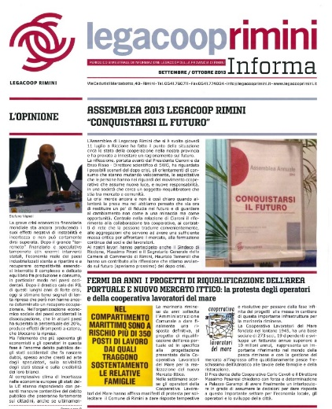
*Legacoop RN informa : periodico trimestrale di informazione / Legacoop della provincia di Rimini. - Rimini : Legacoop Rimini, [2003?]-2013. – 11 volumi ; 44 cm. ((Trimestrale poi bimestrale. - Da giu.-lug.- 2011 il titolo varia: Legacoop Rimini informa. - Descrizione basata su: maggio 2003. - Il formato varia. - Alcuni numeri usciti come inserto di Chiamami città magazine. - UBO4645856
Titolo da giu.-lug.2011: *Legacoop Rimini informa
Assorbito da: La *Romagna cooperativa [G2603]
Autore: Legacoop <Rimini>
Soggetto: Cooperazione – Rimini <prov.> - Periodici
Classe: D334.09454

Informazioni storico-bibliografiche
CHIAMAMI CITTA' DIVENTA SFOGLIABILE ON LINE 28 Marzo 2008
Da pochi giorni il free press Chiamami Città è sfogliabile stando seduti comodamente davanti al pc. Sul sito www.chiamamicitta.net è ora possibile sfogliare il giornale on line, ingrandire gli articoli tramite la lente di ingrandimento e scaricarne il pdf, PER una maggiore visibilità agli inserzionisti e alle notizie pubblicate.
Per informazioni: Chiamami Città – via Bonsi, 45 – 47900 Rimini – 0541/780332 redazione@chiamamicitta.net.
https://www.cnarimini.it/chiamami-citta-diventa-sfogliabile-on-line2008-03-28-00-00-00-1/.

Chiamamicitta.it
Direttore responsabile: Stefano Cicchetti
Per scrivere alla Redazione: redazione@chiamamicitta.it
Pubblicità: commerciale@chiamamicitta.it
Chiamamicitta.it è una testata registrata presso il Tribunale di Rimini – Reg. n. 1458/2016 del 29/07/2016

Legacoop RN informa
Giugno 22, 2021 Giancarlo Ciaroni: «Un giornale sa creare cultura cooperativa»
«La cooperativa, ancor più rispetto alle altre aziende, è per sua natura un’impresa di persone. Quando nel 2003 abbiamo dato vita a Legacoop Rimini informa, volevamo realizzare un mezzo di informazione che andasse oltre gli strumenti organizzativi interni, tecnici e specialistici come le circolari. L’obiettivo era fare crescere la cultura cooperativa fra le persone. E se 10 anni dopo si è riusciti, con una condivisione generale, a costituire Legacoop Romagna, credo che un po’ di merito vada dato anche a iniziative editoriali come questa». Giancarlo Ciaroni, classe 1952, residente a Misano Adriatico, è stato presidente di Legacoop Rimini dal 1991 al 2013, quando si è completato il processo di aggregazione delle leghe cooperative romagnole ed è stato eletto primo presidente di Legacoop Romagna. Sotto la sua presidenza è nata “La Romagna cooperativa”, la testata dei cooperatori romagnoli in cui sono confluite le precedenti esperienze dei giornali delle organizzazioni territoriali.
Lunga carriera cooperativa. Arrivato al pensionamento nel 2017, Ciaroni aveva iniziato la propria lunga carriera di cooperatore nel 1975, quando come geometra fu tra i soci fondatori e quindi presidente della Coop Progetti. È stato inoltre vicepresidente di Legacoop Emilia Romagna e coordinatore delle Cooperative di balneazione dell’Emilia Romagna. Iscritto all’Albo nazionale dei Revisori dei Conti, ha ricoperto numerosi incarichi di rilievo nel mondo istituzionale, associativo ed economico, tra cui quello di consigliere di amministrazione e membro di giunta della Camera di Commercio di Rimini. «Sono convinto che grazie a strumenti come Legacoop Rimini informa, qualche granellino di cultura cooperativa sia stato diffuso nel pensiero delle persone. Sentivamo il bisogno di avere un giornale di quel tipo: se le cooperative più grandi avevano già un po’ di attenzione da parte dei media, quelle più piccole non emergevano allo stesso modo, le loro attività erano meno evidenti, ma non meno rilevanti per i soci. Abbiamo ritenuto utile poterle raccontare al pari delle altre».
Dieci anni di mutamenti. Nei dieci anni passati dalla nascita della testata riminese alla pubblicazione del primo numero de La Romagna Cooperativa, il mondo della cooperazione ha attraversato mutamenti profondi. «È cambiato tantissimo, e in questo momento sta cambiando ancor di più. Ci sono state trasformazioni di natura strutturale, ad esempio nel settore delle costruzioni, praticamente scomparso ad eccezione di pochissime cooperative. Nel frattempo sono cresciute forme di cooperative e attività nuove. C’è stato il boom delle sociali, divenute negli anni sempre più importanti, soprattutto quelle impegnate nei servizi alla persona, che hanno avuto un ruolo fondamentale nella risposta alla pandemia che stiamo attraversando. Ed è cresciuto il gruppo di cooperatori e cooperative romagnole del settore dell’informazione e dei media».
Verso un giornale unico. Con l’istituzione di Legacoop Romagna è stato naturale dare vita ad una testata unica che rappresentasse tutti i territori: La Romagna Cooperativa. «La nostra storia è fatta anche della presenza delle cooperative che operano nel settore della carta stampata, quindi da questo punto di vista non dovevamo inventare nulla. La scelta di fondare La Romagna Cooperativa e stamparla ancora, senza limitarci a pubblicare un giornale in forma solo digitale, è stata guidata dal fatto che la carta ha sempre il suo fascino e il suo valore di permanenza. Il giornale cartaceo arriva a tutti, anche a chi non ha gli strumenti per poter accedere a forme di comunicazione online, ha consistenza, è fisicamente tangibile e conserva la memoria più di qualsiasi altro supporto. E naturalmente per Legacoop Romagna, così come per Legacoop Rimini in precedenza, avere un proprio giornale significa avere un veicolo di trasparenza, di correttezza nei confronti degli affiliati, che nel nostro caso non sono solo le cooperative, ma anche i loro soci». a cura di Giorgia Gianni
https://legacoopromagna.it/2021/06/22/giancarlo-ciaroni-un-giornale-sa-creare-cultura-cooperativa/.

